# DATOS PERSONALES



***MANUEL ANDRES VALENCIA PALACIO***

*Junio 8 de 2006*

*CC: 1013261858 Bogotá*

*Pereira, Hacienda Cuba, manzana11 casa10*

*Celular: 3104674603*

*E-Mail: valenciamanuel803@gmail.com*

# PERFIL



Soy una persona responsable, honesta, cumplidora con las labores que se me asignan, colaboradora y ágil para realizar cualquier tipo de tarea. Se me facilita aprender, ya que hago las cosas con amor. Considero que soy capaz de crear y liderar proyectos que contribuyan significativamente al crecimiento y desarrollo de la empresa a la cual pertenezca, y a mi fortalecimiento profesional y personal, mediante mis conocimientos, creatividad y buena disposición de participación e integración. Soy una persona con una mente abierta al cambio y con facilidad de comunicación y escucha.

# FORMACION PROFESIONAL



2023 BACHILLER ACADÉMICO

Institución Educativa Santa Teresita

2023 técnico en Sistemas

Institución Educativa Santa Teresita

2024 variables y estructura de control en Python

SENA CDITI Dosquebradas (Risaralda)

# EXPERIENCIA LABORAL



**Estudiante**

**REFERENCIAS**



**FRANCY JULIETH HERNANDEZ** Licenciada en Pedagogía Infantil

Empresa: Preescolar Caritas Felices

Cel. 3117178805

**SANTIAGO SANCHEZ HERNANDEZ** Estudiante del SENA

Empresa: ABAI

Cel. 3206132836

**CARLOS ALBERTO OCAMPO SEPULVEDA** Magister en ingeniería de sistemas y computación

Empresa: SENA CDITI y UTP

Cel. 3008100956

**HOJA DE VIDA**

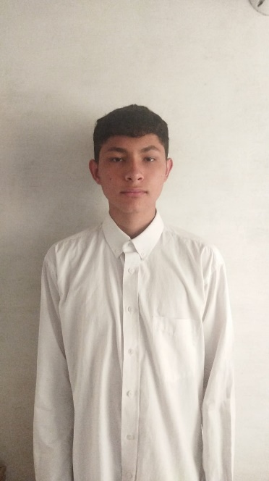

__________________________________

***Manuel Andres Valencia Palacio***

*CC:1013261858*